Culte à 4 pattes

Ce qu’en dit la paroisse du Bouclier à Strasbourg :
Pour les enfants de 1 à 6 ans, la spiritualité se vit avec le corps, les sens, la musique et souvent par terre … à 4 pattes : on court, on bouge, on bricole, on chante, on parle avec des jouets, des peluches, des bricolages…
Et ce sont de vrais cultes : dans le Temple (on habite notre architecture), avec les grandes orgues (la musique est parole pour tout âge), une salutation, le Notre Père (en geste, car ça parle mieux avec le corps).
Et toujours une histoire de la Bible racontée et animée de telle manière que l’enfant va en devenir acteur et participant :
Il sera dans l’Arche de Noé avec son animal préféré (en peluche), il deviendra la brebis perdue (cachée) et bien sûr retrouvée, se retrouvera dans la barque avec Jésus lors de la tempête (et sera mouillé...), fera 7 fois le tour de Jéricho…

Ce qu’en dit une paroisse Uepal de Moselle-sud :
Le culte à 4 pattes est une expérience étrange ! Un samedi tous les deux mois, toutes les générations se confondent pour vivre un temps de prière hors du temps. Petits et grands se retrouvent lors d’une célébration interactive où les enfants de 0 à 7 ans sont à l’honneur ! Mais prenez garde, ça court et ça chante dans tous les sens !
Après un temps d’accueil et de bricolage, le pasteur emmène les enfants à la découverte d’une thématique biblique différente à chaque fois. Du début à la fin, les enfants sont au cœur d’une célébration interactive. Sans oublier l’inévitable goûter qui vient clore ce moment !
Le culte à quatre pattes ne s’explique pas, il se vit !
Tout est adapté pour les enfants jusqu’à 7 ans accompagnés de leurs parents et/ou grands-parents et frères et sœurs. Et pour les petits creux, le secteur Moselle Sud et quelques parents offrent le goûter !

Voici des animations de Cultes à 4 pattes sur Pointkt.org. Voici 3 exemples. Explorez-en d’autres aussi sur Pointkt.org
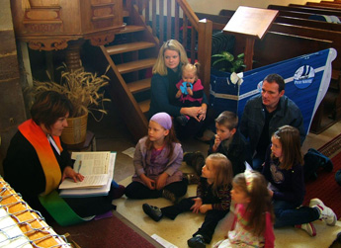
>De Babel à Pentecôte
http://www.pointkt.org/bricolages/eveil-culte-a-quatre-pattes-de-babel-a-pentecote/

>La nuit dans le poisson
http://www.pointkt.org/celebrations-et-cultes/la-nuit-dans-le-poisson/

>La musique des émotions
http://www.pointkt.org/celebrations-et-cultes/la-petite-musqiue-des-emotions/

